Пермский Национальный Исследовательский Политехнический Университет

Отчёт по дисциплинам:
Информатика,
Основы алгоритмизации и программирования,
Введение в инженерную деятельность
Лабораторная работа №3
"Вычисление функций с использованием их
разложения в степенной ряд"
Вариант 1
Выполнил:
Студент гр. РИС-26-3б
Андронов Вячеслав Алексеевич
Проверила:
Доцент кафедры ИТАС
О.А Полякова

2026 г.
Постановка задачи
Для х изменяющегося от a до b с шагом (b-a)/k, где (k=10), вычислить функцию f(x)=$x^{3}$, используя ее разложение в степенной ряд в двух случаях:
а) для заданного n;
б) для заданной точности ε (ε=0.0001).
Для сравнения найти точное значение функции.
Математическая модель
$$a_{n+1}=a_{n}\frac{x*ln⁡(3)}{n+1}$$

Блок-схема
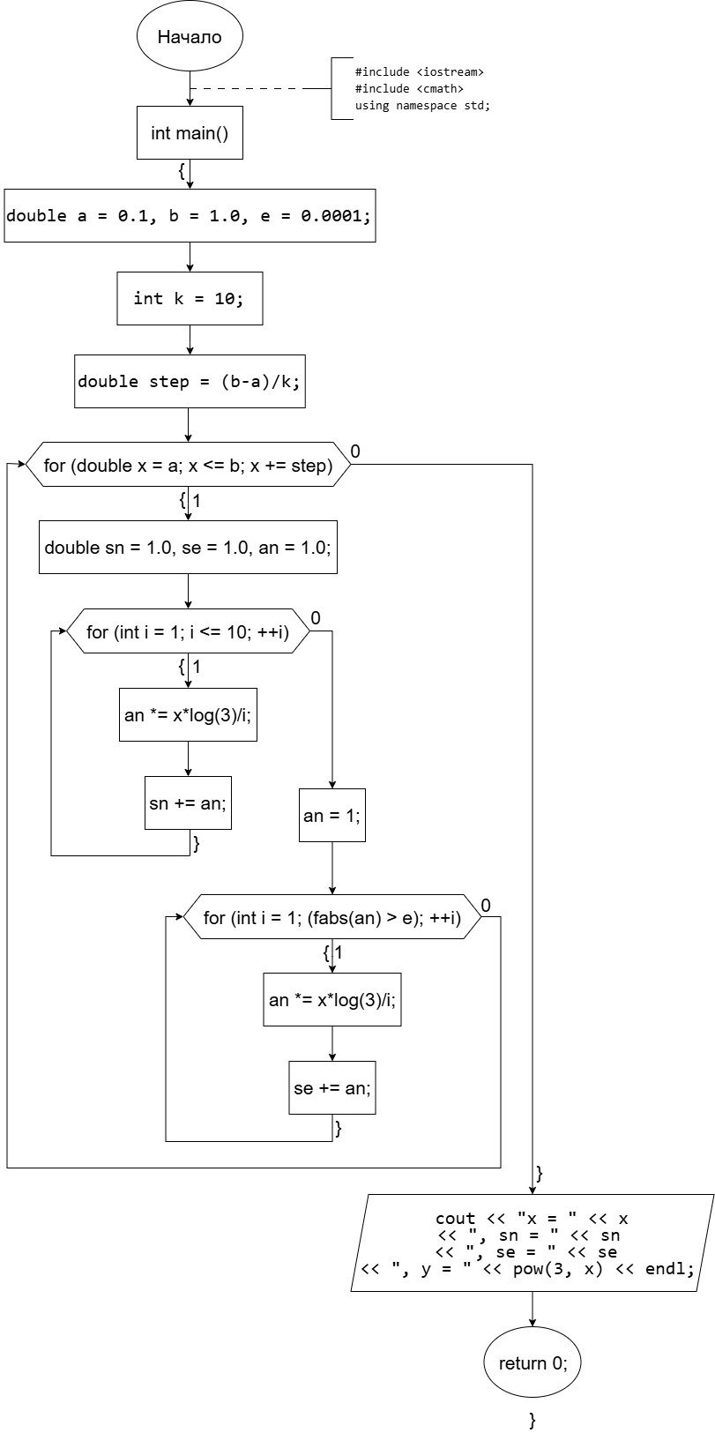
Программа
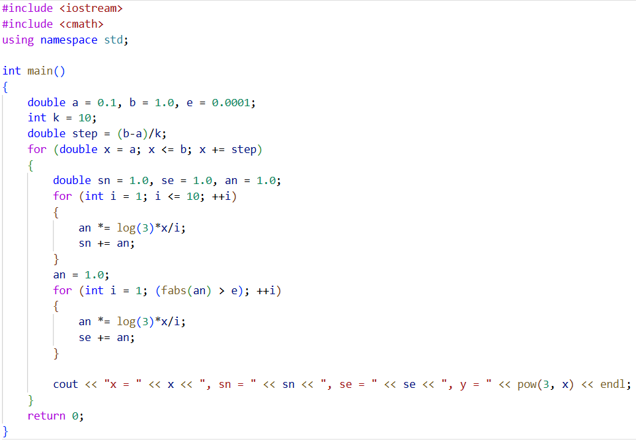
Полученные результаты.
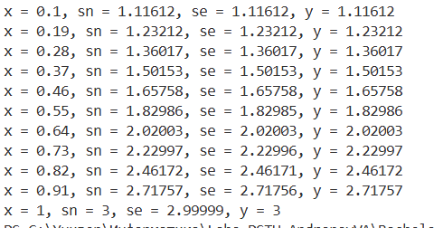
Вывод
Результаты для функции f(x)=$x^{3}$, полученные при использовании её разложения в степенной ряд, полностью совпадают с результатами, полученными при нахождении значения у самой функции.

